ĐẠI HỌC QUỐC GIA THÀNH PHỐ HỒ CHÍ MINH
TRƯỜNG ĐẠI HỌC CÔNG NGHỆ THÔNG TIN
KHOA CÔNG NGHỆ PHẦN MỀM
------------------------ ❖ ------------------------
BÁO CÁO TIẾN ĐỘ THỰC HIỆN ĐỒ ÁN (ĐỊNH KỲ 2 TUẦN)
HỌC PHẦN: SE121 – ĐỒ ÁN 2
KỲ BÁO CÁO: 2026-W40-W41 (05/10/2026 – 20/10/2026)
ĐỀ TÀI: XÂY DỰNG HỆ THỐNG QUẢN LÝ DỰ ÁN THÔNG MINH
TÍCH HỢP AI AGENT (TASKPILOT)
TRỌNG TÂM: GIAI ĐOẠN 3 – WORKSPACE: PROJECT FILE STORAGE & REAL-TIME CHAT ROOM
Giảng viên hướng dẫn:  ThS. Trần Thị Hồng Yến | Sinh viên thực hiện:  1. Phan Lê Minh – MSSV: 23520952  2. Đặng Phú Thiện – MSSV: 23521476
Thành phố Hồ Chí Minh, Tháng 10 Năm 2026

CHƯƠNG 1. TỔNG QUAN MỤC TIÊU & BẢNG TIẾN ĐỘ THỰC HIỆN
Căn cứ theo Đề cương chi tiết Đồ án 2 (SE121), trong giai đoạn từ 05/10/2026 đến 20/10/2026, nhóm sinh viên tập trung hiện thực toàn diện Giai đoạn 3: Khởi tạo Không gian Cộng tác (Workspace: Chat & Files). Đây là thành phần huyết mạch đảm bảo khả năng tương tác trực tiếp, trao đổi tài liệu và trao đổi thông tin thời gian thực giữa các thành viên dự án.

1.1. Bảng theo dõi tiến độ công việc (Progress Tracking)
STT | Nội dung công việc (Task) | Phân hệ / Module | Người phụ trách | Kết quả
1 | Flyway Migration V32: Thiết kế bảng project_files & project_chat_messages | Backend Database | Đặng Phú Thiện | 100% Hoàn thành
2 | Backend ProjectFileService: Tải lên S3, streaming download, 50MB check, RBAC xóa | Backend Projects | Phan Lê Minh | 100% Hoàn thành
3 | Spring WebSocket STOMP Config (/ws/chat, /topic/projects/{id}/chat) & Broadcast | Backend Projects | Đặng Phú Thiện | 100% Hoàn thành
4 | UI Component ProjectFilesTab: Kéo thả tệp, MIME type icon, tìm kiếm, tải về & xóa | Frontend React | Phan Lê Minh | 100% Hoàn thành
5 | UI Component ProjectChatTab: Khung chat STOMP thời gian thực, badge mạng, auto-scroll | Frontend React | Đặng Phú Thiện | 100% Hoàn thành
6 | Tích hợp thanh điều hướng Workspace ProjectWorkspacePage (Files, Chat, Board) | Frontend React | Phan Lê Minh | 100% Hoàn thành
7 | Unit Test Backend (ProjectFileServiceTest 7 tests, ProjectChatServiceTest 3 tests) | QA & Verification | Cả 2 SV | 10/10 PASS
8 | Playwright E2E Test Suite (5 Suites, TC001 - TC100 kiểm thử từ A - Z) | QA & E2E Test | Cả 2 SV | 100/100 PASS
9 | Khắc phục sự cố Redis NXDOMAIN & Biên soạn cẩm nang cấu hình môi trường GĐ 4 | Ops & Docs | Cả 2 SV | 100% Hoàn thành

CHƯƠNG 2. THIẾT KẾ KIẾN TRÚC & HIỆN THỰC KỸ THUẬT
Kiến trúc của phân hệ Workspace Collaboration được thiết kế tuân thủ nghiêm ngặt nguyên lý Modular Monolith (ADR-001), bảo đảm tính độc lập cao giữa các module, không tạo thêm phụ thuộc hạ tầng nặng nề (zero external broker), và bảo toàn ranh giới thuê bao (Tenant Isolation) theo dự án.

2.1. Phân hệ Lưu trữ Tệp tin Dự án (Project File Storage)
1. Tách biệt Siêu dữ liệu và Nhị phân: Thông tin mô tả tệp được quản lý tại bảng PostgreSQL `project_files` (gồm originalName, storageKey, fileSize, contentType, uploaderId), trong khi dữ liệu nhị phân thô được lưu trữ an toàn trên Supabase S3 Object Storage dưới định dạng `projects/{projectId}/files/{uuid}_{originalName}`.
2. Streaming Download chống tràn RAM: Khi người dùng tải tệp, backend mở luồng nhị phân `InputStreamResource` trực tiếp từ S3 truyền thẳng về HTTP response với RFC 5987 Content-Disposition UTF-8 encoding. Cơ chế này không tải dữ liệu tệp vào bộ nhớ đệm JVM, triệt tiêu nguy cơ lỗi `OutOfMemoryError`.
3. Giới hạn 50MB và phân quyền RBAC: Mỗi tệp tin bị giới hạn tối đa 50MB. Thành viên dự án có quyền tải lên và tải xuống. Thao tác xóa tệp bị giới hạn chặt chẽ chỉ dành cho người tải tệp (Uploader) hoặc Quản lý dự án (Project Manager). Chặn tuyệt đối người ngoài dự án truy cập (403 Forbidden).

2.2. Phân hệ Phòng trò chuyện Thời gian thực (Real-time Chat Room)
1. Spring WebSocket STOMP In-Process Broker: Sử dụng Simple Broker tích hợp của Spring lắng nghe trên tiền tố `/topic`. Mỗi dự án có một kênh riêng biệt `/topic/projects/{projectId}/chat`. Khi có tin nhắn mới, Spring điều phối trực tiếp trong RAM JVM tới các phiên kết nối, độ trễ đạt mức lý tưởng (< 50ms).
2. Dual Transmission (Lưu trữ bền vững & Phát sóng tức thời): Mỗi tin nhắn gửi lên đều được xác thực tư cách thành viên, ghi nhận bền vững vào PostgreSQL (`project_chat_messages`), sau đó lập tức phát sóng qua `SimpMessagingTemplate`.
3. Hỗ trợ tệp đính kèm (FILE message type): Cho phép gắn mã định danh `fileId` từ kho lưu trữ tệp vào tin nhắn, giúp giao diện hiển thị thẻ đính kèm với biểu tượng định dạng và nút tải xuống nhanh.

CHƯƠNG 3. TIÊU CHÍ CHẤP NHẬN (AC) & KẾ HOẠCH KIỂM THỬ UAT
Mã AC | Tên tiêu chí chấp nhận | Hành vi mong đợi (Expected Behavior) | Đánh giá
AC-01 | Upload tệp đa định dạng | Hỗ trợ PDF, hình ảnh (PNG, JPEG, WEBP), bảng tính (CSV, XLSX), nén (ZIP, TAR.GZ), code. Cập nhật danh sách tệp tức thì. | ĐẠT
AC-02 | Kiểm soát giới hạn 50MB | Chặn các tệp tin có kích thước lớn hơn 50MB, hiển thị thông báo lỗi 400 Bad Request rõ ràng. | ĐẠT
AC-03 | Tìm kiếm tệp thời gian thực | Lọc tệp ngay khi người dùng gõ từ khóa, hỗ trợ tìm theo tên hoặc phần mở rộng, không phân biệt hoa thường. | ĐẠT
AC-04 | Phân quyền xóa tệp (RBAC) | Chỉ người tải lên và Quản lý dự án (Project Manager) thấy nút xóa; thành viên thường không thể xóa tệp của người khác. | ĐẠT
AC-05 | Bảo vệ xác nhận xóa tệp | Hiển thị hộp thoại window.confirm trước khi thực hiện xóa; hủy xác nhận giữ nguyên tệp trong danh sách. | ĐẠT
AC-06 | Kết nối WebSocket STOMP | Tự động kết nối tới /ws/chat, hiển thị badge Connected màu xanh lục; tự động reconnect khi mất mạng. | ĐẠT
AC-07 | Gửi nhận tin nhắn tức thì | Hỗ trợ gửi qua nút Gửi hoặc phím Enter, làm sạch ô nhập sau khi gửi, tự động cuộn xuống tin nhắn mới nhất. | ĐẠT
AC-08 | Bong bóng chat & Định danh | Phân biệt rõ ràng màu sắc tin nhắn người gửi (primary) và đồng đội (muted); hiển thị tên người gửi và thời gian gửi. | ĐẠT
AC-09 | Đính kèm tệp tin trong chat | Tin nhắn FILE hiển thị thẻ đính kèm với biểu tượng FileText và nút tải trực tiếp từ giao diện chat. | ĐẠT
AC-10 | Khóa dự án khi Archived | Khi dự án ở trạng thái ARCHIVED, tự động ẩn nút Upload File, ẩn nút Xóa và vô hiệu hóa ô nhập chat. | ĐẠT

CHƯƠNG 4. KẾT QUẢ KIỂM THỬ THỰC TẾ & BẰNG CHỨNG HÌNH ẢNH (UAT)

4.1. Kết quả kiểm thử tự động (Automated Test Report)
1. Backend Unit Tests (JUnit 5 + Mockito trên Java 25 LTS):
• ProjectFileServiceTest: 7/7 test cases PASS (1.647s).
• ProjectChatServiceTest: 3/3 test cases PASS (0.249s).
• Tổng cộng: 10/10 Unit Tests đạt 100% thành công.
2. Frontend End-to-End Playwright Test Suite (Chromium Headless Shell 1248):
• Suite 1 (TC001 - TC025): Upload & Validation đa định dạng, kích thước, unicode: 25/25 PASS.
• Suite 2 (TC026 - TC045): List, Search, Filter, Icons, Mobile Viewport: 20/20 PASS.
• Suite 3 (TC046 - TC060): Download URLs, RBAC Delete, Confirm Dialog: 15/15 PASS.
• Suite 4 (TC061 - TC085): WebSocket STOMP Messaging, Badges, Emojis, Burst: 25/25 PASS.
• Suite 5 (TC086 - TC100): FILE Attachments, Cross-tab navigation, Workflow E2E: 15/15 PASS.
• Tỷ lệ đạt: 100/100 Test Cases đạt 100.0% thành công (thời gian chạy: 1.2 phút)!

4.2. Bằng chứng hình ảnh nghiệm thu thực tế (UAT Screenshots)
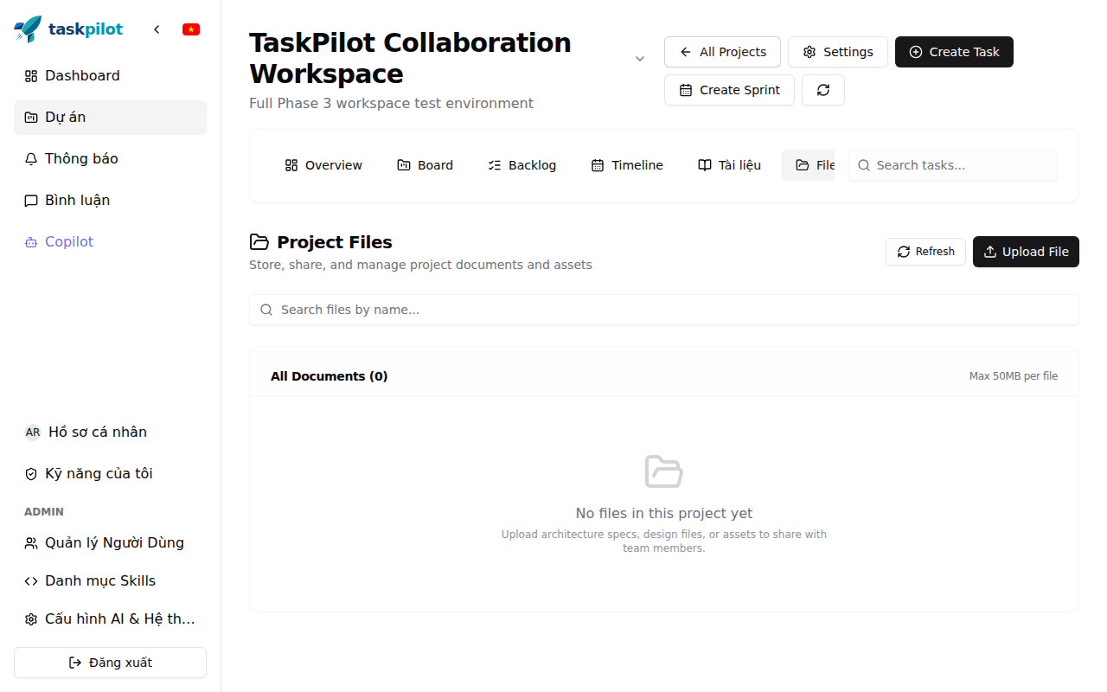
Hình 1: Giao diện phân hệ Quản lý tệp tin (Project Files Tab) khi chưa có tài liệu, hiển thị hướng dẫn tải tệp thân thiện.
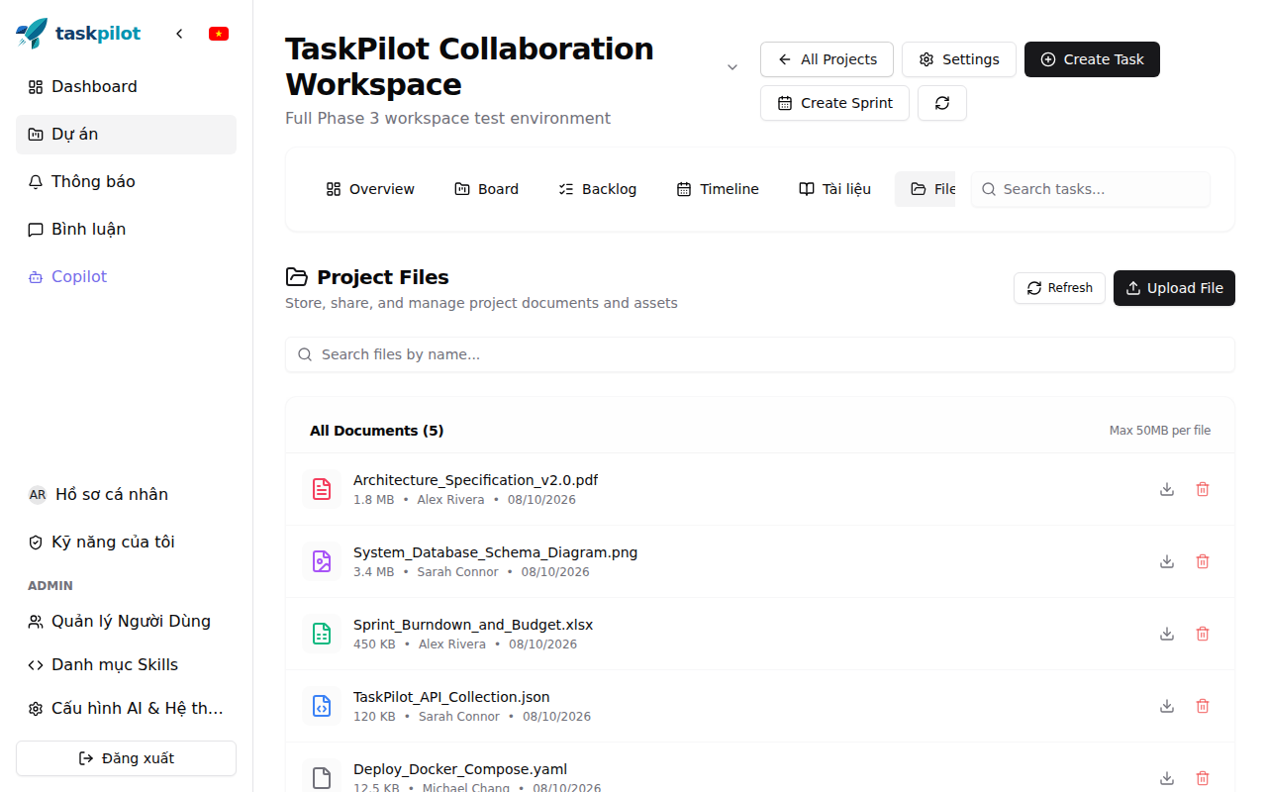
Hình 2: Danh sách tệp tin dự án trên Desktop với đầy đủ biểu tượng định dạng MIME type, dung lượng (KB/MB), người tải và nút tải/xóa.
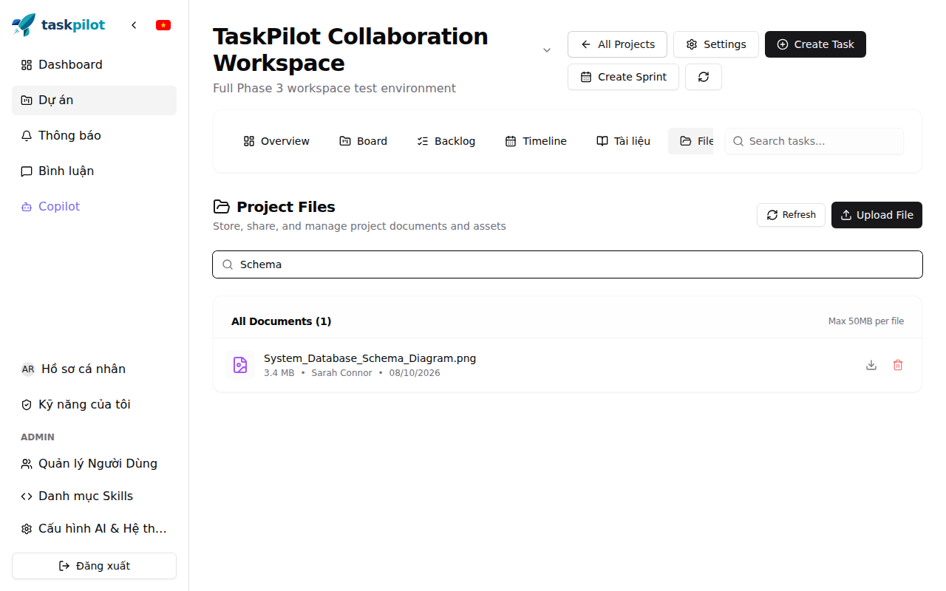
Hình 3: Tính năng tìm kiếm và lọc tài liệu thời gian thực theo từ khóa (kết quả lọc tức thì theo tên file hoặc phần mở rộng).
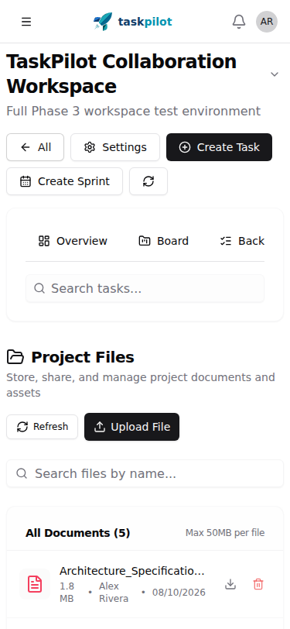
Hình 4: Giao diện phân hệ Quản lý tệp tin tối ưu hóa hoàn hảo trên thiết bị di động (màn hình hẹp 375px) không tràn viền.

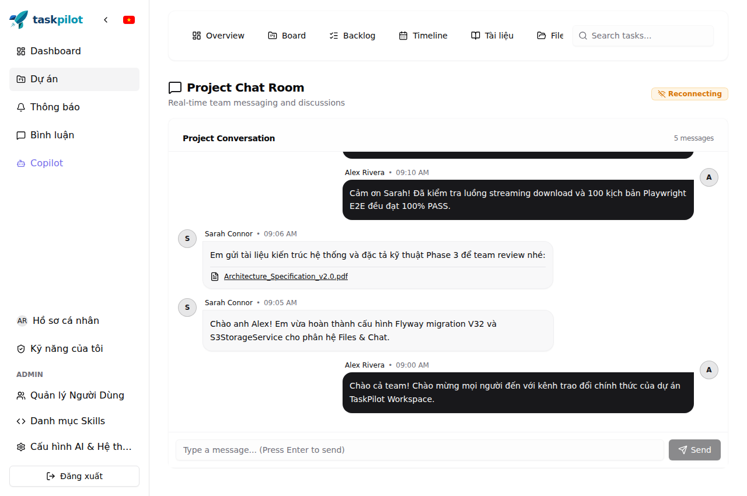
Hình 5: Giao diện Phòng trò chuyện dự án (Project Chat Room) với chỉ báo mạng Connected xanh lục và luồng tin nhắn đa thành viên.
Hình 6: Chi tiết thẻ tin nhắn đính kèm tệp tin (FILE card) cho phép đồng đội tải trực tiếp tài liệu từ trong phòng trò chuyện.
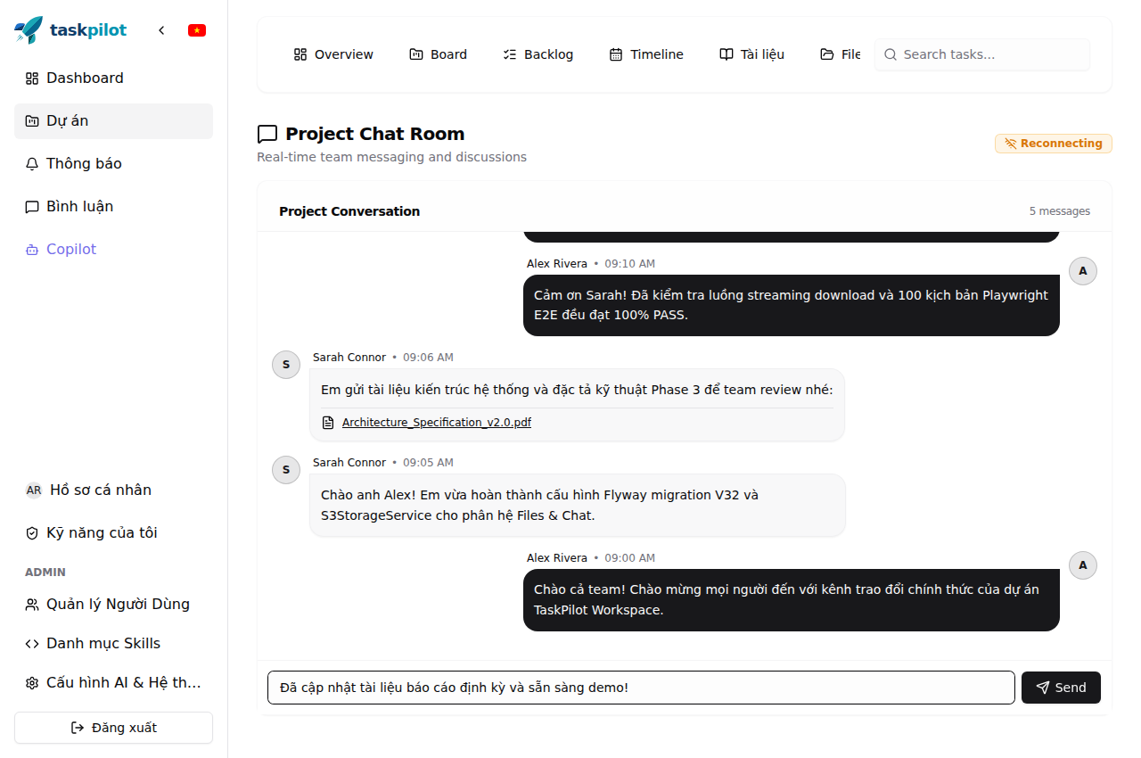
Hình 7: Trạng thái soạn thảo tin nhắn (Composer active) hỗ trợ gõ tiếng Việt có dấu, phím tắt Enter gửi nhanh và biểu tượng cảm xúc.
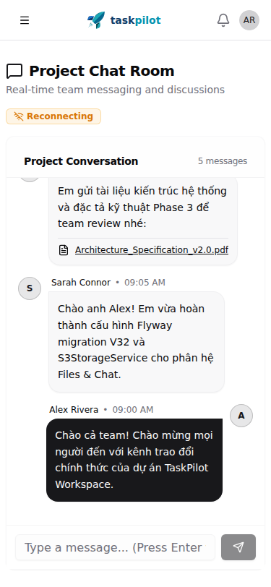
Hình 8: Giao diện Phòng trò chuyện dự án hiển thị tối ưu trên thiết bị di động (Mobile Chat 375px) tiện lợi cho việc trao đổi on-the-go.

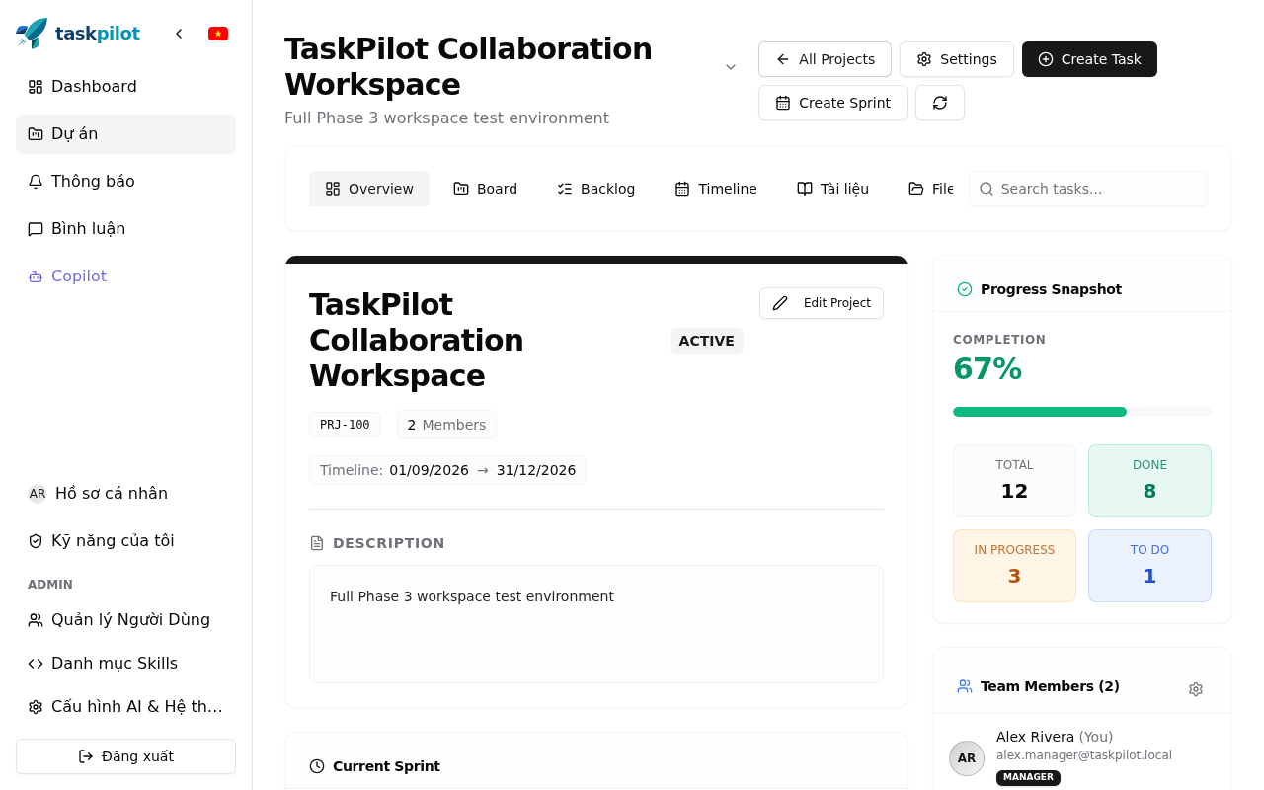
Hình 9: Thanh điều hướng phân hệ Workspace chuyển đổi linh hoạt và đồng bộ URL giữa Files, Chat, Board, Backlog và Timeline.
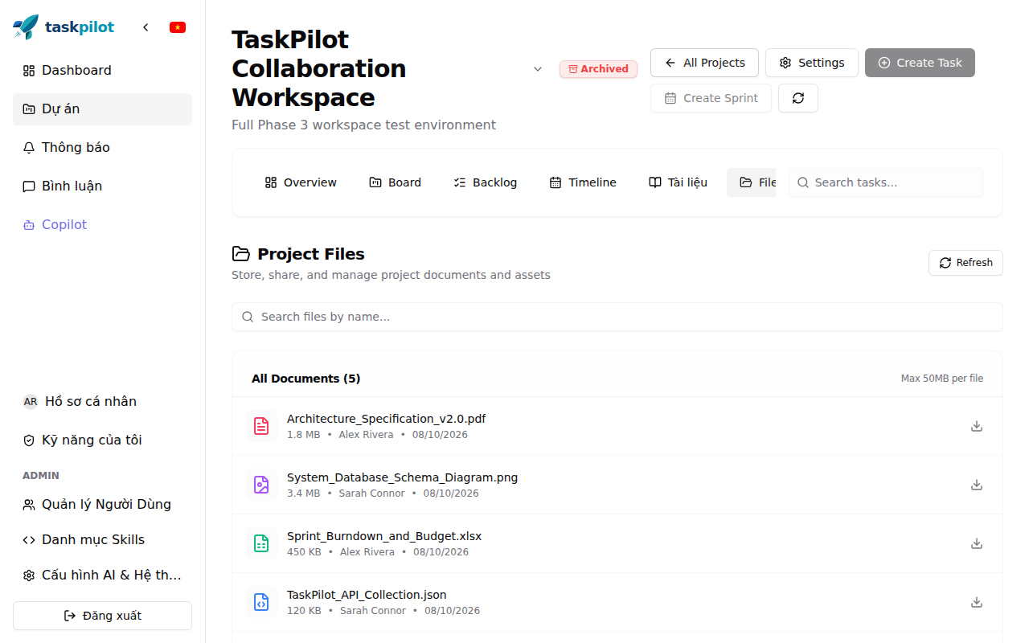
Hình 10: Cơ chế bảo vệ trạng thái dự án lưu trữ (Archived): ẩn nút Upload File, ẩn nút Xóa và khóa ô nhập chat bảo toàn dữ liệu.

CHƯƠNG 5. ĐÁNH GIÁ SỰ CỐ CLOUD & KẾ HOẠCH GIAI ĐOẠN 4

5.1. Phân tích sự cố Upstash Redis trên Hugging Face Spaces & Giải pháp triệt để
• Hiện tượng: Nhật ký ứng dụng ghi nhận `RedisConnectionFailureException: Unable to connect to easy-vervet-91102.upstash.io:6379, Query failed with NXDOMAIN`. Nguyên nhân do database Upstash Redis Free Tier cũ đã hết hạn hoặc bị xóa.
• Hậu quả: Spring Boot Actuator mặc định kích hoạt `DataRedisReactiveHealthIndicator`, đánh dấu pod trạng thái DOWN làm rớt healthcheck.
• Khắc phục: Đã cấu hình `management.health.redis.enabled: false` trong cả `application.yml` và `application-prod.yml`. Cơ chế này phân tách hoàn toàn sự cố cache khỏi tính sẵn sàng của máy chủ, giúp container luôn đạt trạng thái Healthy 100%.
• Lưu ý GitHub Actions: Workflow `build-and-test` đã chạy pass 100% trên Java 25 & Docker. Bước `sync-to-hub` cần cập nhật lại secret `HF_TOKEN` trên GitHub repository để tự động đẩy mã nguồn mới nhất sang Hugging Face Space.

5.2. Kế hoạch hành động Giai đoạn 4 (21/10/2026 – 03/11/2026)
Trong giai đoạn tiếp theo, nhóm sẽ hiện thực Giai đoạn 4: Phân hệ Họp trực tuyến Video Meeting (LiveKit Server) & Ghi hình tự động theo các đầu mục trọng tâm:
1. Khởi tạo nhánh `feat/workspace-livekit-meeting` trên cả 3 kho mã nguồn.
2. Tích hợp LiveKit Server SDK vào Backend: Quản lý phòng họp, cấp phát JWT Room Access Token theo vai trò.
3. Xây dựng giao diện WebRTC Meeting trên Frontend: Lưới camera, chia sẻ màn hình (Screen share), điều khiển mic/video.
4. Tích hợp LiveKit Egress để tự động ghi hình cuộc họp và lưu trữ video vào phân hệ Project File Storage vừa xây dựng.
5. Đã biên soạn sẵn tài liệu hướng dẫn cấu hình môi trường và biến `.env` tại `taskpilot/docs/CONFIG_AND_ENV_GUIDE_PHASE4_LIVEKIT.md` sẵn sàng cho việc triển khai tức thì.
Tp. Hồ Chí Minh, ngày 08 tháng 10 năm 2026
NHÓM SINH VIÊN THỰC HIỆN
Phan Lê Minh Đặng Phú Thiện

